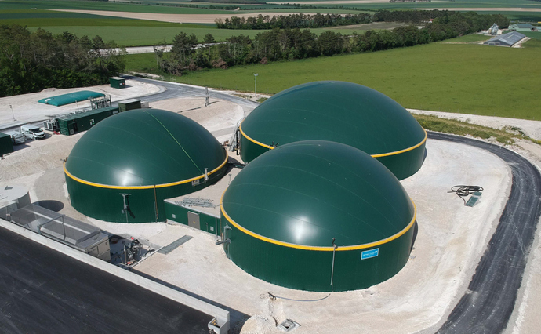

**БІОМЕТАН та БІОГАЗ**

**Короткий зміст:** Виробництво біогазу та біометану сприяє вирішенню глобальних проблем сучасного життя, таких як зростання кількості органичних відходів, що виробляється сучасним суспільством та економіки, та негативного впливу викидів парникових газів на клімат.

Оцінюючи сучасний стан, Україна може конкурувати з будь-якою країною у виробництві біометану, може запропонувати найдешевшу сировину для виробництва біометану, так як має найбільшу в Європі площу сільськогосподарських угідь і відповідно, один із найкращих у світі потенціалів сільськогосподарської сировини для виробництва біометану. Інвестиції в біометанові установки та інвестицій в біогазові установки з виробництвом електроенергії майже ідентичні. Розвиток цієї галузі дозволить скоротити імпорт природного газу та сприяти розвитку внутрішнього енергетичного ринку. У перспективі надлишок електроенергії з ВДЕ може бути використаний для отримання “зеленого” водню шляхом електролізу води з подальшою метанізацією водню з використанням двоокису вуглецю, отриманого в процесі збагачення біогазу до біометану. Таким чином, можна значно підвищити загальну ефективність обох процесів, а також кількість виробленого біометану.

**Теги:** біогаз, біометан, біопаливо

<https://www.epravda.com.ua/publications/2022/10/6/692287/>

<https://uabio.org/biogas-and-biomethane/>

<https://www.rada.gov.ua/news/news_kom/235404.html>